Tecnologia applicata martedì 15 febbraio 2005 Prof. Marco Gottardo

cap. 1

Sviluppo e costruzione di circuiti stampati.

Per iniziare è opportuno munirsi del seguente materiale:

- un barattolo di idrossido di sodio ( comunemente chiamato soda caustica ) reperibile presso un negozio specializzato nella vendita di detersivi.
- Un litro di cloruro ferrico per la corrosione dei metalli. Reperibile nei negozi di elettronica.
- una lampada ad emissione ultra violetta completa di starter e reattore ( reperibile in un negozio di elettronica oppure smontando un vecchio cancellatore di eeprom).
- Delle vaschette in plastica ( non devono essere metalliche ) per procedere allo sviluppo e alla corrosione, sono molto adatte allo scopo le vaschette ad uso alimentare per la conservazione degli affettati , misura tipica in grado di contenere con qualche centimetro di lasco le basette standard di misura 160 x 100 millimetri. La vaschetta del cloruro ferrico deve avere la capacità di circa un litro.
- Procurarsi un software per lo sviluppo dei circuiti stampati quali, FidoCAd, Orcad o Circad, gli ultimi sono a sbroglio automatico.

Una volta procurato questo materiale bisogna costruire una cassetta di legno ( simile a una cassetta da pesca ) nel cui coperchio apribile ( incernierato) viene fissata la lampada U.V. con il suo retattore e starter.
E’ bene munire la lampada di un interruttore e per chi volesse impegnare qualcosa in più anche un timer per lo spegnimento automatico.

il fotoincisore che stiamo costruendo andrà munito di superfici interne a fondo specchiante ( fatte di specchio) e di due superfici di supporto che sosterranno la basetta a metà della sua profondità. tali superfici saranno costituite da due vetri tagliati all’opportuna misura.

L’esemplare di fotoincisore da me realizzato monta una lampada U.V. Philips da 8 W che richiede un’esposizione di circa 20 minuti.

Procedura di fotoincisione.

Si suppone che siate già in possesso di un master (Lucido) creato con uno dei software già citati che rappresentano il circuito stampato da realizzare.
Appoggiare il master in modo che le scritte identificative ( che il disegnatore dovrebbe avere riportato si leggano dalla parte corretta quindi non rovesce sopra alla superficie sensibile della basetta alla quale avete appena tolto la pellicola protettiva.
Questa operazione va fatta in fretta perchè una volta tolta la pellicola la luce presente nella stanza per quanto poca inizia il processo e potrebbe rovinarvi il prodotto.
Dopo aver appoggiato il mater sulla superficie sensibile, bloccare il tutto con la lastra di vetro in modo da impedire che si formino ombre dovute a inevitabili ondulature del master.
Lasciare in esposizione 20 minuti.

NON GUARDARE DIRETTAMENTE LA LAMPADA PERCHE’ E’ FORTEMENTE IRRITANTE AGLI OCCHI.

Procedura di sviluppo.
Dopo aver esposto la basetta sensibile all’esposizione U.V. per 20 minuti ( ovviamente con sopra il Master) possiamo spegnere il fotoincisore e effettuare lo sviluppo fotografico il quale avviene nella soluzione di idrossido di sodio ( soda caustica ).
La questione è: Quanta soda caustica devo mettere?
Questa domanda purtroppo è alquanto priva di senso perché le variabili che influiscono per una corretta esecuzione sono molte, Temperatura dell’acqua di soluzione, percentuale di soluto nell’acqua, tempi di sviluppo ect. Perciò tutto quello che si può riportare è solo una serie di buoni consigli dovuti all’esperienza.
Personalmente con il mio fotoincisore che come abbiamo detto monta una lampada U.V. da 8 watt, imprimo correttamente le basette in 20 minuti ed adoperando acqua a temperatura ambiente (tipicamente esce dal rubinetto a circa 16 gradi centigradi ) e sciogliendo per un litro circa due cucchiaini di caffè di soda caustica ottengo un corretto sviluppo anche se i tempi si allungano per oltre 10 minuti.

Quando la basetta viene estratta dal fotoincisore può sembrare priva di ogni impressione (senza la stampa del circuito in essa) ma le piste cominceranno a comparire lentamente una volta iniziato lo sviluppo nella soda.

Perché avviene lo sviluppo? Le basette sono ricoperte (sotto la pellicola protettiva ) di una vernice sensibile detta fotoresist, quando questa è colpita dai raggi U.V. disgrega le sue molecole rendendole più solubili nell’idrossido di sodio (soda caustica) quindi una volta immersa nella vaschetta di sviluppo dovremmo vedersi sciogliere per primo il fotoresist che non risultava coperto dalle piste del mater.
La soluzione comincia a sporcarsi perché in essa si dissocia il fotoresist.
Con un pennello morbido possiamo accarezzare ( con molta cautela ) la basetta per accelerare la il processo di scioglimento del fotoresist in più, e quindi si dovrebbe vedere comparire il rame sottostante.
Si raccomanda attenzione e maturità nell’utilizzo di queste sostanze perché sono corrosive e quindi pericolose, l’insegnate deve quindi valutare prima a quale allievo può essere dato l’incarico e quali no.
Attenzione: se l’acqua è calda o caldissima delle volte la reazione è troppo rapida e vi toglie tutto il fotoresist rovinando il lavoro, in questo caso la basetta diventa inservibile a meno che non si usi lo spray per desensibilizzarla. Lo stesso problema si ha per concentrazioni troppo elevate di soda caustica.
Piccole correzioni si potranno comunque fare con dei penerelli indelebili a punta fina Sthendler.

Quando il rame tra una pista e l’altra ha un colore brillante ( ovvero senza residui sottili di fotoresist che potrebbero impedire la corrosione) possiamo fermare, anzi dobbiamo fermare lo sviluppo estraendo la basetta e semplicemente lavandola in acqua.
E’ bene ora asciugare la basetta con un Phon oppure semplicemente lasciandola sopra al termosifone o esposta al sole in modo che il fotoresist rimasto ( rispecchia la forma delle piste ) si fissi meglio al rame.
Quando la basetta è asciutta possiamo avanzare con il processo successivo.

Foratura preliminare.
Lo sviluppatore del master sicuramente avrà predisposto dei fori di fissaggio della basetta al contenitore in cui verrà alloggiato il circuito, è bene eseguire almeno quei fori ora in modo da poter inserire dei fii utili per poter agitare la scheda all’interno della vaschetta del cloruro ferrino.
Senza questi fori non si hanno punti di appiglio e agitare la basetta nell’acido è complicato nonché pericoloso.

Procedura di corrosione.
Una volta assicurati gli angoli della basetta a dei fili ricoperti ( in modo di poterla afferrare senza sporcarsi le mani) la possiamo immergere nella soluzione di cloruro ferrico.
Non esiste un tempo standard di immersione perchè esso dipende da molte variabili:
- Temperatura della soluzione.
- Presenza di più o meno acqua nella soluzione.
- Stato di saturazione della soluzione dovuto al rame disciolto di lavorazioni precedenti.
- Agitazione meccanica della soluzione in modo che colpisca con più tenacia il rame da disciogliere.
Nella pratica il processo di corrosione termina quando a vista si ritiene che tutto il rame in più sia stato asportato.
Mediamente con un litro di cloruro ferrico possiamo produrre un centinaio di schede di lato 100 x 160 a patto che queste sia stato disegnate con le tecniche insegnate in questo trattato, ovvero con il basilare concetto di minimizzare il rame da asportare ingrossando le piste al massimo e creando ampie superfici di massa retinate.
Una volta terminato il processo di corrosione estraiamo la basetta e la laviamo in acqua.
Attenzione: il cloruro ferrico è fortemente inquinante e soggetto a speciali normative per la salvaguardia dell’ambiente, è quindi vietato gettarlo nello scarico dopo l’uso ( esistono appositi centri di raccolta o va restituito al fornitore ).
Una volta asciugata la scheda si deve togliere il fotoresist residuo dalle piste.
Alcune persone ( tecnicamente impreparate ) confondono il fotoresist con la vernice verde (sholder) che solitamente ricopre le schede elettroniche, è importantissimo rimuovere il fotoresist e non saldarci sopra perchè si formerebbe una mistura bruciacchiata tra la piazzola e il componente che spesso non permette la conduzione elettrica.
La rimozione del fotoresist può avvenire facilmente tramite un battufolo di cotone idrofilo imbevuto con alcol denaturato.
La rimozione può anche avvenire tramite una soluzione a più alta concentrazione di soda caustica rispetto a quella usata per lo sviluppo.

Procedura di foratura.
I fori per l’alloggiamento dei componenti hanno misure standardizzate.
In linea di massima tutti componenti discreti ed integrati non di potenza hanno reofori inseribili in fori del diametro di 1mm, alcuni altri, quali ad esempio i morsetti a vite, i ponti di diodi e altri possono essere inseriti in fori da 1,5 mm ed addirittura in 2 mm.
La nostra attrezzatura quindi dovrà essere munita di punte da trapano di queste sezioni.
Con l’esperienza ci accorgeremo che quella più usata sarà quella da 1 mm.
E’ bene che il laboratorio sia attrezzato con un trapano a colonna ( va bene anche in versione mini ) che garantisca una elevata assialità di rotazione.
Per impedire che la colonna, e di conseguenza la centratura dei fori vada rovinata è bene evitare gli usi impropri del trapano come ad esempio lo sfruttare il mandrino come tornio ed eseguire sforzi laterali con una lima sul pezzo in rotazione.
Una volta presa un po’ di mano la procedura risulta più agevole di quanto si possa pensare.
Se lo sviluppatore ha degnato il master con la tecnica SMD allora tutta questa procedura si può saltare perché non vi sono fori da eseguire.
In commercio esistono anche degli ottimi minitrapani sia in continua che in alternata che pur essendo usati manualmente ( senza la colonna ) danno ottimi risultati finali.
All’atto dell’acquisto l’unica cosa da tenere presente è che il mandrina deve essere in grado di ospitare una punta da 1mm.

Tecniche di saldatura – Procedura di montaggio.
Innanzitutto è indispensabile capire che un saldatore molto caldo non è migliore di un altro un pò più freddo, anzi spesso le piste e i componenti vengo danneggiati dalle temperature troppo elevate.
Le basette sono costruite in un materiale chiamato vetronite alle quali viene letteralmente incollato un foglio di rame in una oppure entrambe le facce.
La colla che fissa le piste alla vetronite si distrugge per temperature superiori a circa 400 gradi centigradi con l’effetto che queste si staccano completamente rendendo inservibile il circuito stampato ( PCB ).
Ovviamente se la temperatura è in grado di distruggere le piste è sicuramente in grado di distruggere un circuiti integrato, quindi la prima fondamentale regola è quella di eseguire saldature “veloci”.
La punta del saldatore deve essere dritta e non ricurva e terminare non a spillo ma a scalpello sottile.
I migliori saldatori sono quelli termostatati ad una temperatura di circa 360 gradi che corrisponde a liquefazione della lega piombo/stagno 40/60 che normalmente utilizziamo.
Il rotolo di stagno è bene che sia di spessore sottile, circa 1mm di sezione.
La lega di stagno contiene anche una speciale pasta disossidande che aiuta a pulire le superfici di contatto, non serve più acquistare come si faceva un tempo il barattolino di pasta disossidante comunemente detta “pasta salda”.
Al contrario di quello che si pensa i saldatori migliori sono quelli a bassa potenza purchè siano termostati, dei valori validi sono ad esempio 18 watt o 24 watt. Esistono saldatori anche in continua ed esistono stazioni saldanti aspirate.

Per saldare correttamente bisogna fare si che la forma della saldatura sia conica e questa si ottiene se si segue una particolare tecnica, innanzitutto portare a temperatura la piazzola senza toccare il reoforo ( filo terminale ) del componente, per circa un secondo, dopodiché scaldare per un altro secondo solo l reoforo ed infine portare rapidamente a fusione lo stagno non sulla punta del saldatore ma sotto di essa, ovvero direttamente sul reoforo lo stagno il qual non incontrando superfici fredde scivolerà giù riempiendo il foro ed adagiandosi sulla piazzola formando il cono.
Se la saldatura non è conica ma a goccia sarà destinata a staccarsi dalla pista in breve tempo causando malfunzionamenti del circuito.
Saldature troppo calde e lente distruggono i componenti e le piste, mentre troppo rapide alla vista risulteranno opache ed è bene rifarle.
Per quanto riguarda la tecnica manuale di saldatura SMD andrà eseguita con saldatori a spillo e filo di stagno molto sottile.

La procedura di montaggio corretta consiste nel eseguire prima la saldatura dei componenti a basso profilo in modo che risultino più stabili durante la fase di saldatura, quindi per primi gli eventuali ponticelli ( ricavabili da spezzoni di reoforo tagliati da resistenze ), poi fissiamo i diodi e le resistenze, poi i condensatori ed infine i componenti verticali come i condensatori elettrolitici ed i morsetti da stampato.
Nel caso si volesse eliminare una saldatura fatta per errore e un cortocircuito che fortuitamente è avvenuto tra due componenti vicine l’esperienza consiglia non di usare l’assurda e spesso dannosa polpetta ma di sciogliere lo stagno e dare un colpetto a tutta la scheda sul tavolino di lavoro, il materiale di saldatura trovandosi nello stato liquido cadrà tutto sul tavolino liberando il foro e il componente.
Ovviamente questa procedura va fatta con cautela e il colpetto dovrà essere di una onesta intensità per danneggiare la scheda elettronica.

lunedì 21 febbraio 2005

Nozioni minime di FidoCad.
il FidoCad è un software gratuito liberamente scaricabile da internet per questo motivo è il più usato a livello didattico.
Il programma non svolge lo sbroglio automatico, ovvero non è in grado di trovare da solo i percorsi migliori per le piste quindi sarà il disegnatore che se ne occuperà.
Le misure esterne dei componenti sono standardizzate e contenute nelle librerie del software.
relativamente ai componenti discreti gli alloggiamenti vengono identificati con la sigla TO seguita da un numero.
Riportiamo i principali alloggiamenti per componenti discreti quali Transistor, MosFet, e regolatori:
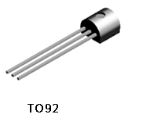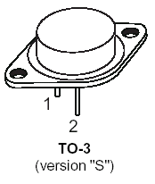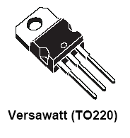

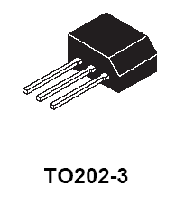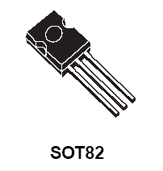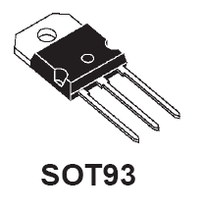

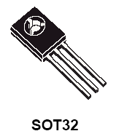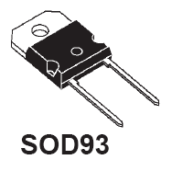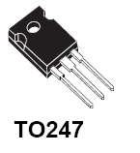

Principali alloggiamenti per circuiti integrati di potenza Audio o Switching.
Da qualche anno a questa parte sono disponibili una moltitudine di circuiti integrati dedicati alle più svariate applicazioni Audio di potenza Hi-Fi., la maggior parte di questi componenti sono alloggiati nei sottostanti pachages detti MultiWatt.

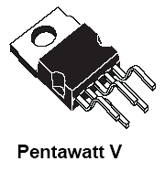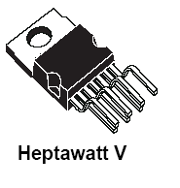

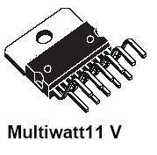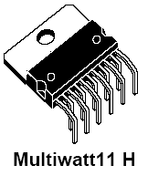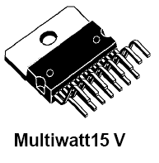

In linea generale ognuno dei sovrastanti circuiti integrati sono disponibili nella versione V ( ovvero verticale ) o nella versione H ( ovvero orizzontale).
Oltre alle già citate applicazioni audio spesso hanno questi alloggiamenti dispositivi atti al pilotaggio di mori per asservimenti, regolatori di tensione quali il famoso L200 o l’inverter L298.
Molto usato è anche L296 spesso utilizzato per la costruzione di alimentatori switching.

Atri alloggiamenti molto usati sono qui sotto riportati.

Componenti per applicazioni audio e driver per motorini DC di asservimento.

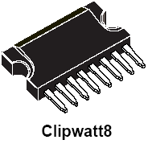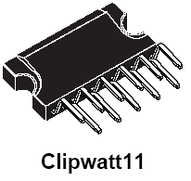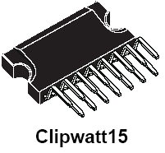

Alloggiamenti dei diodi.

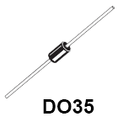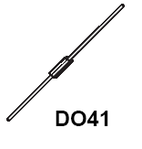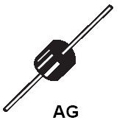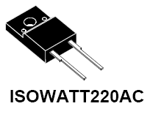

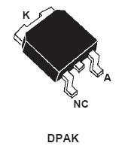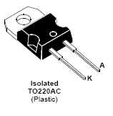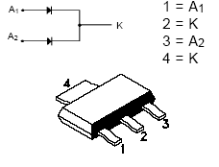

Alloggiamenti dei più usati circuiti integrati dual in line. ( passo interforo 2,5 mm )

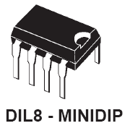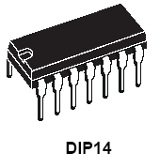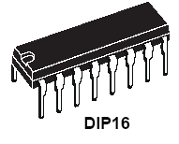

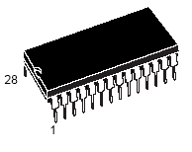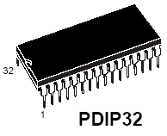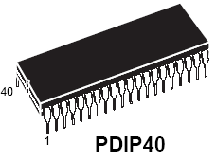

Altre tipologie di Housing per circuiti integrati sono ad esempio i Sip, oppure i dual in line finestrati per l’alloggiamento delle memorie EEPROM o di alcuni tipi di processori programmabili.

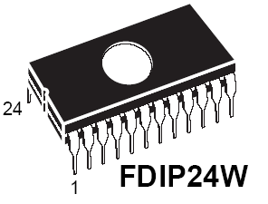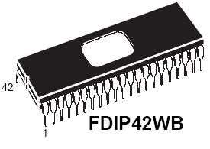

I componenti SIP sono ad inserzione verticale e risultano molto compatti.

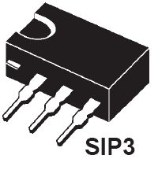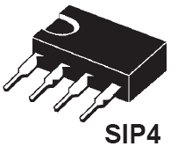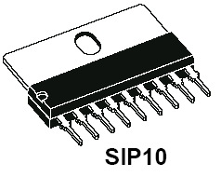

Esistono anche componenti speciali che solitamente non si installano nello stampato.

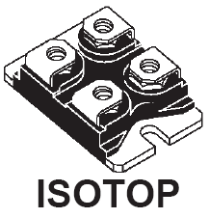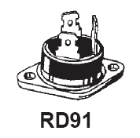

Ovviamente esistono molti altri tipi di alloggiamenti per circuiti stampati qui non riportati, ma con quanto esposto si copre una casistica davvero molto ampia.

Codici colori delle resistenze. Nei montaggi di circuiti elettronici è fondamentale inserire i componenti giusti nel posto giusto: questo vale per transistor, circuiti integrati condensatori e resistenze. Quest'ultime adottano un codice di colori per la determinazione del reale valore ohmico, mediante una sequenza di anelli colorati, in numero pari a 4, 5 o 6.

Codici usati.Fondamentalmente ci sono due tipi di resistenze a basso wattaggio per circuiti elettronici: resistenze a precisione standard e resistenze di precisione. La differenza sta nella diversa tolleranza del valore nominale; per il primo tipo tale valore può variare tra il 5% e il 20%, mentre per il secondo tipo il valore è inferiore al 2%. Tale diversità corrisponde ad un diverso impiego delle resistenze nei circuiti elettronici. Normalmente si adoperando le normalissime resistenze a precisione standard; invece laddove è necessaria una buona precisione, come nei circuiti di misura, è fondamentale l'impiego di resistenze di precisione, il cui valore, rispetto a quello nominale, varia molto poco. A proposito di quest'ultime si possono trovare da 5 o da 6 anelli: il sesto anello, ad dir la verità, non molto frequente, indica il coefficiente di temperatura, utile in determinate situazioni.
Tolleranza.
Qualche esempio di calcolo della tolleranza.
1) Resistenza da 82.000 Ohm con tolleranza del 5%.
Il reale valore può variare da un minimo di 82.000*.95=77.900 Ohm ad un massimo di 82.000*1.05=86.100 Ohm.
2) Resistenza da 82.000 Ohm con tolleranza dell'1%.
Il reale valore può variare da un minimo di 82.000*.99=81.180 Ohm ad un massimo di 82.000*1.01=82.820 Ohm.
Tabelle dei colori.
Come accennato prima, le resistenze, a seconda della tolleranza, possono avere 4, 5 oppure 6 anelli colorati.
Per individuare il primo anello, si deve partire da quello più vicino ad uno dei terminali metallici:

4 Anelli.
 | 1° ANELLO | 2° ANELLO | 3° ANELLO | 4° ANELLO
Nero | . | 0 | x 1 | -
Marrone | 1 | 1 | x 10 | -
Rosso | 2 | 2 | x 100 | -
Arancione | 3 | 3 | x 1.000 | -
Giallo | 4 | 4 | x 10.000 | -
Verde | 5 | 5 | x 100.000 | -
Azzurro | 6 | 6 | x 1.000.000 | -
Viola | 7 | 7 | x 10.000.000 | -
Grigio | 8 | 8 | - | -
Bianco | 9 | 9 | - | 5 %
Oro | - | - | : 10 | 10 %
Argento | - | - | : 100 | 20%
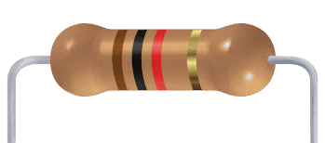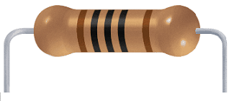

Resistenze di precisione.
Sono utilizzate nei circuiti elettronici che richiedono grande stabilità come ad esempio oscillatori, o stadi di ingresso di strumenti di misura.

5 ANELLI.
 | 1° ANELLO | 2° ANELLO | 3° ANELLO | 4° ANELLO | 5° ANELLO
Nero | - | 0 | 0 | x 1 | -
Marrone | 1 | 1 | 1 | x 10 | 1 %
Rosso | 2 | 2 | 2 | x 100 | 2 %
Arancione | 3 | 3 | 3 | x 1.000 | 3 %
Giallo | 4 | 4 | 4 | x 10.000 | -
Verde | 5 | 5 | 5 | x 100.000 | 0,5 %
Azzurro | 6 | 6 | 6 | x 1.000.000 | 0,25 %
Viola | 7 | 7 | 7 | x 10.000.000 | 0,1 %
Grigio | 8 | 8 | 8 | - | 0,05 %
Bianco | 9 | 9 | 9 | - | -
Oro | - | - | - | : 10 | 5 %
Argento | - | - | - | : 100 | 10 %

6 ANELLI. Queste resistenze hanno nell’ultimo anellino identificativo la temperatura consigliata di funzionamento ma sono in realtà applicate piuttosto di raro.
 | 1° ANELLO | 2° ANELLO | 3° ANELLO | 4° ANELLO | 5° ANELLO | 6° ANELLO
Nero | - | 0 | 0 | x 1 | - | -
Marrone | 1 | 1 | 1 | x 10 | 1% | 100
Rosso | 2 | 2 | 2 | x 100 | 2 % | 50
Arancione | 3 | 3 | 3 | x 1.000 | 3 % | 15
Giallo | 4 | 4 | 4 | x 10.000 | - | 25
Verde | 5 | 5 | 5 | x 100.000 | 0.5 % | -
Azzurro | 6 | 6 | 6 | x 1.000.000 | 0,25 % | 10
Viola | 7 | 7 | 7 | x 10.000.000 | 0,1 % | 5
Grigio | 8 | 8 | 8 | - | 0,05 % | -
Bianco | 9 | 9 | 9 | - | - | 1
Oro | - | - | - | : 10 | 5 % | -
Argento | - | - | - | : 100 | 10 % | -
Note finali.
Per individuare il primo anello, si deve partire da quello più vicino ad uno dei terminali metallici: non sempre ciò è agevole... In caso di dubbio, si può fare alcune prove, prima partendo da un lato, poi dall'altro, nel conteggiare il primo anello: si possono trovare valori ragionevoli oppure strani.
Multipli.
Ricordo infine i multipli usati nei valori delle resistenze.
- 1 KOhm = 1.000 Ohm
- 1 MOhm = 1.000 KOhm = 1.000.000 Ohm
- 1 GOhm = 1.000 MOhm = 1.000.000 KOhm = 1.000.000.000 Ohm
Pertanto è necessario a stare attenti nell'uso dei multipli!

Valori standard delle resistenze.
E’ noto che qualsiasi valore resistivo può essere ottenuto dall’applicazione della legge di ohm e dalle formule che regolano le resistenze equivalenti di connessioni serie o parallelo.
Le case costruttrici mettono però in commercio dei valori standar che in praticamente ogni applicazione si adattano bene.
Nella tabella qui sotto riportiamo i valori commerciali.

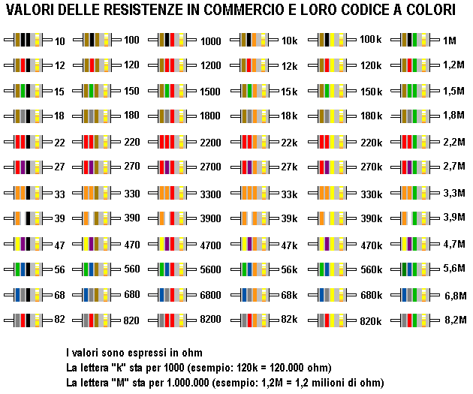

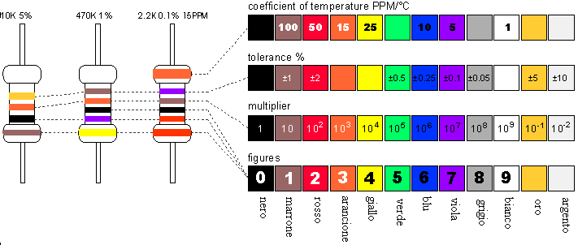

Potere dissipativo delle resistenze.
A seconda delle dimensioni fisiche della resistenza essa sarà in grado di dissipare più o meno potenza sottoforma di calore. Nei circuiti elettronici non di potenza di solito le resistenze sono montate da ¼ di Watt. Esistono resistenze blindate e resistenze al cemento per dissipazioni dai 5 watt in su.
Alcune resistenze di elevata potenza vengono montate con delle alette di raffreddamento o addirittura hanno un piedino a molla saldato con una lega particolare che fonde quando la resistenza si surriscalda, in questo modo il circuito si apre evitando ulteriori danni.

Potenziometri o trimmer.
Le resistenze variabili dette anche potenziometri, hanno una manopola che consente di variare il valore ruotando una manopola o spostando un cursore, il volume di alcune radio è appunto pilotato da una resistenza variabile. Il valore dei potenziometri viene serigrafato sul corpo del componente a volte in maniera bizzarra, ad esempio 4K5 indica un valore di 4,5 KiloOhm. Un particolare tipo di resistenze sono le fotoresitenze, si tratta in pratica di resistenze variabili il cui valore non è controllato da apparati meccanici ma dalla quantità di luce, un tipico utilizzo di questi componeti sono gli interrutori crepuscolari, quelli che accendono le luci di al calare della sera.

Il condensatore
Il condensatore è un componente elettronico che può immagazzinare una carica elettrica. Di base è costituito da due conduttori che sono separati da un isolante detto dielettrico (carta, plastica, ceramica...). Hanno forme molto diverse solitamente sono dei cilindretti verticali orizzontali, sono costruiti arrotolando due lamine di conduttori isolate dal dielettrico, oppure hanno forma di goccia o bottoncino e sono costituiti da una o più facce metalliche immerse nel dielettrico e collegate in parallelo. La capacità del condensatore si misura in Farad. Oltre alla pila, il condensatore è l'unico dispositivo elettronico che può immagazzinare energia elettrostatica, sotto forma di tensione ma contrariamente alla pila rilascia la sua carica in maniera istantanea o controllata da un carico resistivo, per questo viene usato nei flash delle macchine fotografiche. I condensatori possono essere fissi o variabili quelli fissi a loro volta possono essere normali oppure elettrolitici. I condensatori elettrolitici funzionano esattamente come quelli normali ma poiché il materiale isolante è costituito da un elettrolita hanno una polarità, il piedino polarizzato viene indicato con una freccia o un segno sul corpo del condensatore se non viene rispettata durante il montaggio del condensatore sul circuito questo verrà danneggiato irreparabilmente.
I condensatori variabili sono costituiti da alette di metallo separate da un dielettrico fatto di lamine isolanti o dall’aria. Un classico impiego è la sintonia delle vecchie radio, quelle con la rotella per cercare le stazioni, in questo caso il condensatore è fatto da alette a forma di mezzaluna saldate a pettine su un asse, una serie di queste rimane fissa e un’altra ruota, la capacità varia a seconda di quanta superficie si sovrappone.
I più comuni condensatori sono:
- Ceramici
- Poliestere
- Elettrolitici
- Tantalio

Condensatori ceramici ( detti anche a disco ).
I condensatori ceramici da 10 fino ad 82 picofarad sono siglati con due cifre pertanto la loro lettura è semplice ed immediata.
Per i valori compresi tra 1 e 8.2 le case costruttrici usano il punto, cioè scrivono 1.2 – 1.5 – 1.8 oppure mettono tra le due cifre la lettera p ( che sta ad indicare picofarad ) quindi 1p2 – 1p5 – 1p8 con significato ad esempio di 1 picofarad e 8.
Le prime difficoltà di lettura arrivano con le capacità che superano i 100 picofarad dato che le diverse case costruttrici impiegano una propria modalità di stampigliatura.
Il Metodo giapponese: di stampigliare i condensatori ceramici consiste nell’indicare con le prime due cifre la capacità e con la terza il numero degli zeri da aggiungere, quindi i condensatori da 100 -120 – 150 picofarad sono siglati 101 – 121 – 151.
Ovviamente nel caso di condensatori contrassegnati con due dopo le cifre significative verranno aggiunti due zeri, quindi 102 -122 – 152 corrispondono a condensatori di 1000 – 1200 – 1500 picofarad.
Se troveremo dei condensatori siglati 103 - 123 - 153, alle prime due cifre dovremo aggiungere 3 zeri, quindi:

10 + 000 = 10.000 picoFarad
12 + 000 = 12.000 picoFarad
15 + 000 = 15.000 picoFarad.

Altre Case siglano il condensatore in nanoFarad aggiungendo dopo il numero la lettera minuscola n.
Ai condensatori siglati 1n - 10n -100n, per ottenere il corrispondente valore in picoFarad dovremo aggiungere tre zeri, quindi:

1 + 000 = 1.000 picoFarad
10 + 000 = 10.000 picoFarad
100 + 000 = 100.000 picoFarad.

Poichè da 1.000 pF fino a 8.200 pF abbiamo anche valori di 1.200 -1.800 - 2.200 - 3.300 - 4.700 - 5.600 - 6.800 - 8.200 pF, troveremo che la lettera n viene in questi casi interposta tra la prima e la
seconda cifra al posto del punto, pertanto i condensatori siglati 1n2- 1n5 - 3n3 - 4n7 avranno una capacità di 1.200 - 1.500 - 3.300 - 4.700 picoFarad.
Altre Case preferiscono siglare la capacità in microFarad, ma poiché non sempre sul corpo dei condensatori vi è lo spazio per stampigliare numeri con molte cifre, si esclude il primo zero e in luogo della virgola si utilizza il punto, perciò i condensatori siglati .1 - .01 avranno queste capacità:

.1 = 100.000 pF
.01 = 10.000 pF

Condensatori al poliestere ( detti anche a Box )
I condensatori al poliestere oltre ad essere siglati con uno dei due sistemi descritti per i condensatori ceramici, possono utilizzare anche la lettera greca u (micro). In pratica la lettera u sostituisce lo 0,(zero virgola), quindi un condensatore siglato u01 avrà una capacità di 0,01 microFarad.
Perciò se abbiamo dei condensatori siglati u1 - u47 - u82, dovremo leggerli 0,1 - 0,47 - 0,82 microFarad.
Sempre sui condensatori in poliestere, oltre al valore della capacità vengono riportati dei numeri o altre sigle che possono trarre in inganno un principiante.
Ad esempio 1K potrebbe essere facilmente interpretato come 1 Kilo, cioè 1.000 picoFarad, perchè la lettera K viene considerata erroneamente l'equivalente a 1.000, mentre la reale capacità di questo condensatore è di 1 microFarad.
La lettera M, ad esempio 1M, potrebbe essere considerata l'equivalente di microFarad, mentre in realtà le lettere M - K - J presenti dopo il valore della capacità indicano solo la tolleranza:
M = tolleranza minore del 20%
K = tolleranza minore del 10%
J = tolleranza minore del 5%
Quindi un condensatore siglato .01M indica che il condensatore è da 10.000 pF con una tolleranza minore del 20%.
Faccio presente che la maggior parte dei condensatori reperibili in commercio hanno una tolleranza del 20%.
Tolleranze minori del 5% non sono facili da reperire e quando si trovano hanno costi notevolmente elevati.
Preciso che un condensatore siglato con una tolleranza del 20% non significa che abbia uno scarto di capacita del 20% rispetto al valore riporatato sull'involucro.
Posso anzi dirvi che quasi sempre questi condensatori hanno tolleranze notevolmente inferiori.
Infatti le Case Costruttrici usando la sigla M assicurano che la capacità non supererà mai il 20% del valore riportato sull'involucro del condensatore, quindi non si può escludere che questa possa risultare anche solo del 7% - 10% - 12% ecc.
Dopo le lettere M - K - J indicanti la tolleranza, sono presenti dei numeri che stanno ad indicare la tensione di lavoro.
Quindi se troverete scritto .15M50 significa che il condensatore ha una capacità di 150.000 picoFarad, che la sua tolleranza è M = 20% e la sua tensione di lavoro è di 50 volt.
Se trovate scritto .1K100 significa che il condensatore ha una capacità di 100.000 picoFarad, che la sua tolleranza è K = 10% e la sua tensione di lavoro è di 100 volt.
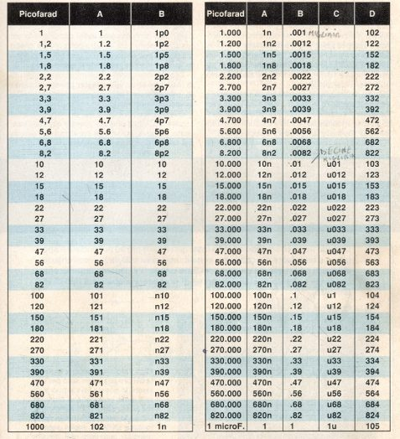
CONDENSATORI CERAMICI “A DISCO” (parte sinistra della tabella)
Nella prima colonna il valore della capacità come può risultare stampato sul corpo del
condensatore se espresso in "picofarad". Nella seconda colonna il valore espresso secondo il
codice giapponese, in cui la terza cifra indica quanti ZERI occorre aggiungere dopo i due primi numeri. Nella terza colonna B si noterà che la lettera "p" posta tra due numeri equivale ad una virgola.

CONDENSATORI POLIESTERE “Rettangolari – Box “( parte destra della tabella)
Nella prima colonna, il valore di capacità espressa in "picofarad", mentre nelle altre colonne indicate A-B-C-D, come queste capacità possono venire stampigliate sul corpo dei condensatore. Su questi condensatori le lettere K-M-J poste dopo il numero indicano la TOLLERANZA seguita dalla tensione di
lavoro. Nella colonna A si noterà che la lettera "n" posta tra due numeri , equivale ad una virgola.

